【轨物洞见】光伏产业破局之路：技术突围、政策赋能与全球化布局

中国光伏行业在政策驱动与技术创新的双重加持下，正以惊人的速度重塑全球能源格局。2024年上半年，中国光伏行业迎来"质""量"双丰收。数据显示，全国光伏多晶硅、硅片、电池、组件产量同比增长均超过30%，组件出口量同比增长近20%，光伏新增装机达102.48GW。这一成绩的取得，不仅源于全球能源转型的宏观驱动，更得益于中国光伏产业链的深度重构与政策精准发力。
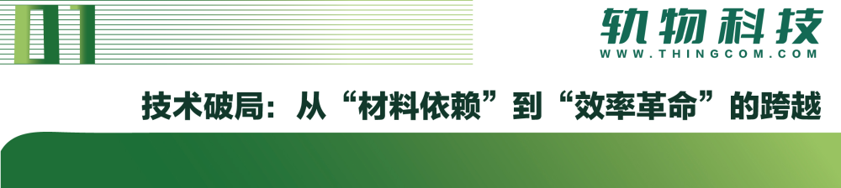
中国光伏产业的崛起并非偶然。回首2010年前后，行业曾因“原材料、设备、市场三头在外”而陷入困境。但此后，中国光伏企业通过持续技术攻坚，逐步打破外部依赖，实现从制造到创新的跨越。
- 上游技术革新：颗粒硅引领降碳新范式颗粒硅技术成为产业链突围的关键。相比传统棒状硅，颗粒硅凭借“体积小、制备工艺简化”特性，大幅降低生产能耗与碳足迹。协鑫科技等企业已实现万吨级量产，其产品在全球市场占有率稳步提升，为中国光伏提供差异化竞争力。
- 中游效率革命：高效电池技术占据全球高地2023年，全球前十的光伏电池企业均为中国企业，总产能达681.2GW，占全球66%。PERC、TOPCon、HJT等高效技术规模化应用，钙钛矿电池技术则以25%-30%的转换效率刷新行业纪录。这些技术突破不仅提升了产品性能，更通过降本增效支撑了全球能源转型的加速。
- 下游场景创新：从发电到储能的全链延伸光伏应用市场持续扩张，集中式、工商业及户用装机量同步增长。而随着储能技术与智能微电网的发展，光伏正从单一发电向“发电+储能+智慧运维”一体化模式演进，为产业升级开辟新路径。
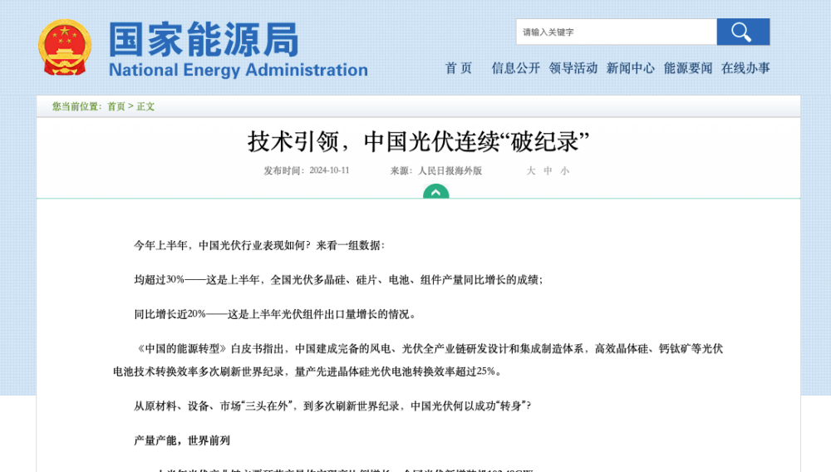

中国“双碳”战略为中国光伏产业注入强劲动能，但也带来新的考验。政策层面的持续引导，成为行业破局的重要推手。
- 顶层设计：构建全产业链竞争力国务院发布的《关于促进光伏产业健康发展的若干意见》明确以技术创新和市场拓展为双引擎，推动行业从“出口依赖”转向“内需驱动”。此后，政策持续完善光伏上网电价、消纳保障等机制，为中国企业打造了稳定的发展环境。
- 全球合作：技术输出与本地化布局并行中国光伏企业不再满足于国内市场，而是以“本地化+技术输出”模式拓展全球。协鑫科技、天合光能等头部企业加快中东、东南亚等新兴市场的布局，通过“光伏+智能运维”解决方案，帮助海外客户实现产业链本地化，降低度电成本，提升市场渗透率。
- 减排压力：政策倒逼绿色制造升级《中国的能源转型》白皮书指出，中国光伏产业通过技术革新推动全球风电、光伏成本下降30%以上。然而，随着国际碳关税政策的推行，中国光伏企业必须加快绿色生产转型，例如颗粒硅技术的降碳优势正成为应对国际规则的重要筹码。
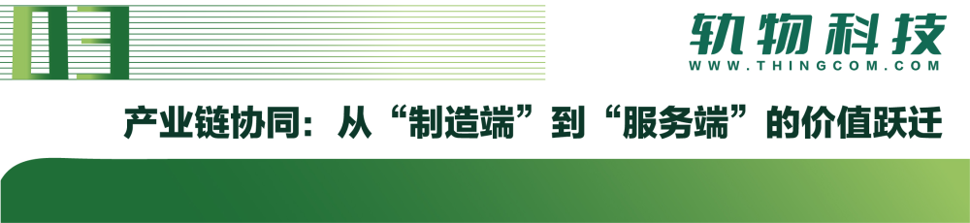
光伏产业的高增长也暴露出结构性矛盾：上游产能过剩、中游技术迭代加速、下游应用市场分化。如何实现产业链的高效协同成为关键。
- 智能制造：破解产能与成本的平衡难题光伏生产端面临“扩产与降本”的双重压力。轨物科技的智慧运维解决方案，通过物联网与AI技术对生产线进行实时监测与优化，帮助企业在保持产能的同时降低能耗与运维成本。例如，基于数字孪生的多晶硅生产系统可实现工艺参数的精准调控，提升良品率至99%以上。
- 场景融合：打造“光伏+数智化”的新生态光伏应用场景正从传统发电向工业级智慧能源系统延伸。轨物科技以“产学研用”闭环为核心，联合高校及科研机构研发AI驱动的光伏运维平台，通过大数据分析预测设备故障、优化能源调度，为企业提供从产品升级到运营增效的全周期服务。
- 政策响应：抢占全球能源转型先机中国光伏企业需更主动参与全球规则制定。例如，通过标准输出（如中国主导的IEC 61215组件测试标准）提升技术话语权，同时以“技术+服务”模式开拓海外市场，将中国智造融入全球绿色能源体系。

- 构建光伏行业专属的数字孪生平台：通过AI算法预测设备故障，优化运维资源分配，降低全生命周期成本；
- 研发新能源场景的智能感知系统：将物联网技术深度嵌入光伏电站、分布式系统等场景，实现实时数据采集与智能决策；
- 推动"一带一路"区域的绿色能源合作：结合全球光伏布局需求，提供定制化数智化解决方案，助力中国企业实现技术输出与产业升级。
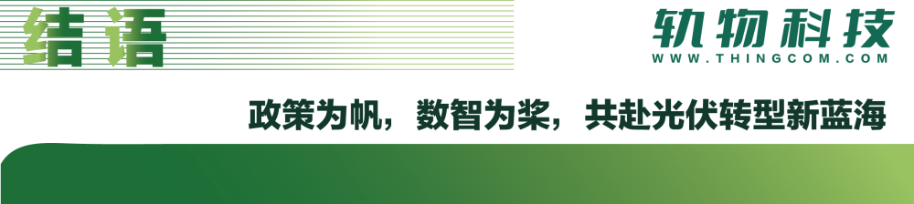
从政策驱动的高速增长，到技术创新的品质升级，再到全球化布局的深度融合，中国光伏行业正站在新的历史起点。轨物科技始终坚持将物联网、AI技术与光伏运维深度融合，为企业提供从“建站”到“增效”的全流程赋能。
未来，随着“双碳”政策的深入推进，光伏将不仅是能源转型的核心，更是制造业企业数智化升级的关键场景。轨物科技将持续深耕智慧运维领域，以技术创新响应政策导向，以陪伴式服务助力企业抓住光伏产业的“黄金十年”，让每一度绿色电力都转化为企业可持续发展的竞争力。
